ГУАП

КАФЕДРА № 43

ОТЧЕТ   
ЗАЩИЩЕН С ОЦЕНКОЙ

ПРЕПОДАВАТЕЛЬ

|  |  |  |  |  |
| --- | --- | --- | --- | --- |
| Старший преподаватель |  |  |  | Н.В. Путилова |
| должность, уч. степень, звание |  | подпись, дата |  | инициалы, фамилия |

|  |
| --- |
| ОТЧЕТ О ЛАБОРАТОРНОЙ РАБОТЕ №12  Разработка документной базы данных |
| по дисциплине: [Проектирование](https://pro.guap.ru/inside/students/subjects/3154777) баз данных |
|  |
|  |

РАБОТУ ВЫПОЛНИЛ

|  |  |  |  |  |  |
| --- | --- | --- | --- | --- | --- |
| СТУДЕНТ ГР. | 4134к |  |  |  | Шумков Д.В. |
|  |  |  | подпись, дата |  | инициалы, фамилия |

Санкт-Петербург

2024

25. Багтрекинг: проекты, баги, фичи (новые функции), тестировщики, разработчики (разные статусы людей (исправление и добавление багов), тестировщики не исправляют)

а. Баги, в названии которых содержится слово «размер», но оно не последнее

б. Функции(фичи), относящаяся к 2 различным проектам

в. Критический баг, который добавили последним

г. Тестировщик, с самым большим количеством добавленных багов

д. Разработчик, у которого нет незавершенных задач(реализация фичи или исправление бага)

Физическая модель БД

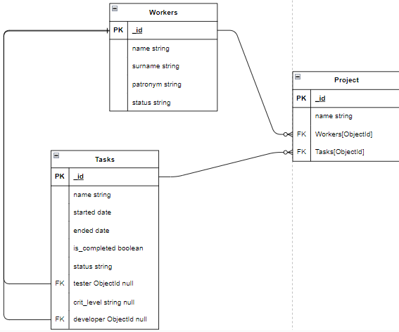

**Таблицы тестовых данных**

|  |  |  |
| --- | --- | --- |
| Текст запроса | Данные удовлетворяющие условиям запросов | Данные не удовлетворяющие условиям запросов |
| А. Баги, в названии которых содержится слово «размер», но оно не последнее | Tasks(name)  Неверный размер выделенной памяти | Tasks(name)  Все остальное |
| б. Функции(фичи), относящаяся к 2 различным проектам | Tasks(name)  Макрос времени выполнения | Tasks(name)  Все остальное |
| в. Критический баг, который добавили последним | Tasks(name)  Неверный размер выделенной памяти | Tasks(name)  Все остальные |
| г. Тестировщик, с самым большим количеством добавленных багов | Testers(name,surname,patronym)  Имя1 Фамилия1 Отчество1  Имя2 Фамилия2 Отчество2 | Testers(name,surname,patronym)  Остальные |
| д. Разработчик, у которого нет незавершенных задач(реализация фичи или исправление бага) | Workers(name,surname,patronym)  Имя5 Фамилия5 Отчество5  Имя6 Фамилия6 Отчество6 | Workers(name,surname,patronym)  Остальные |

**Текст запросов**

// Примеры удаления и обновления

// Вложенне удаление

db.project.updateOne(

{ "name": "Второй проект" },

{ $pull: { "tasks": { "name": "Зацикливание при добавлении элемента в массив" } } }

)

//верхнее удаление

db.project.deleteOne({ "name": "Первый проект" })

//обновление

db.project.updateOne(

{ "name": "Первый проект", "tasks.name": "Неверный размер выделенной памяти" },

{ $set: { "tasks.$.status": "Фича" } }

)

//обновление

db.project.updateOne({"name":"Второй проект"},

{$set:{"name":"Первый проект"}})

// Баги, в названии которых содержится слово «размер», но оно не последнее

db.tasks.find({$and:[{"status":"Баг", "name":/размер/},{"name":{"$not":/размер$/}}]})

// Функции(фичи), относящаяся к 2 различным проектам

db.project.aggregate([

{$unwind: "$tasks"},

{$group:

{ _id: "$tasks",

count: { $sum: 1 }}

},

{$match: {count: { $gte: 2 }}}

])

db.tasks.aggregate([

{ $match: { status: "Функция" } },

{$lookup: {

from: "project",

localField: "_id",

foreignField: "tasks",

as: "project_info"

}

},

{

$project: {

"_id": 1,

"name": 1,

"num_projects": { $size: "$project_info" }

}

},

{

$match: { "num_projects": { $gte: 2 } }

}

])

// Критический баг, который добавили последним

db.tasks.aggregate([

{

$match: { "crit_level": "Критический", "status": "Баг" }

},

{$tasks:{

_id:null,

max_start: {$max: "$started"},

"task_data": {"$push": "$$ROOT" }

}

},

{$unwind:"$task_data"},

{

$tasks:{"_id":"task_data._id","task_nm":"$task_data.task_name","num":"$task_data.num_proj",max_start:1,

"is_eq":{$eq:["$task_data.started","$max_start"]}}

},

{$match:{"is_eq":true}}

])

// Тестировщик, с самым большим количеством добавленных багов

db.workers.aggregate([

{

$match: { "status": "Тестировщик" }

},

{

$lookup: {

from: "tasks", // Связываем с коллекцией tasks

localField: "_id",

foreignField: "tester",

as: "test_tasks" // Результат помещаем в поле test_tasks

}

},

{

$project: {

"_id": 1,

"name": 1,

"surname": 1,

"patronym": 1,

"num_task": { $size: "$test_tasks" }

}

},

{

$group: {

_id: null,

max_task_c: { $max: "$num_task" },

"task_data": { "$push": "$$ROOT" }

}

},

{

$unwind: "$task_data"

},

{

$project: {

"_id": "$task_data._id",

"worker_name": "$task_data.name",

"worker_surname": "$task_data.surname",

"worker_patronym": "$task_data.patronym",

"num_task1": "$task_data.num_task",

"max_task_c": 1,

"is_eq": { $eq: ["$task_data.num_task", "$max_task_c"] }

}

},

{

$match: { "is_eq": true }

}

])

// Разработчик, у которого нет незавершенных задач(реализация фичи или исправление бага)

db.workers.aggregate([

{

$match: { "status": "Разработчик" }

},

{

$lookup: {

from: "tasks",

localField: "_id",

foreignField: "developer",

as: "unended_tasks"

}

},

{

$project: {

"_id": 1,

"surname": 1,

"name": 1,

"patronym": 1,

"unended_tasks": {

$filter: {

input: "$unended_tasks",

as: "tsk",

cond: { $eq: ["$$tsk.is_completed", false] }

}

}

}

},

{

$addFields: { "cnt_not_done": { $size: "$unended_tasks" } }

},

{

$match: { "cnt_not_done": 0 }

}

])